2.SINIF MATEMATİK DERSİ
ELDELİ VE ELDESİZ TOPLAMA İŞLEMİ

Adı:………………..…………
Soyadı:…………..…...……
Sınıfı ve No:…..……..…..

ETKİNLİK-10


Aşağıda verilen toplama işlemlerini örnekteki gibi yapınız
….
….
….
10
23
12
….
…..
….
24
27
9
….
….
….
27
8
12
….
….
….
11
18
36
38
18
20
10
8
12
….
….
….
42
15
28
….
….
….
28
17
36
….
….
….
6
48
22
….
….
….
3
23
200
….
….
….
27
8
26
….
….
….
8
18
40
….
…..
….
16
10
25
….
….
….
75
9
7
….
….
….
50
6
5
….
….
….
6
16
26
….
….
….
32
7
30
….
…..
….
20
15
40
….
….
….
10
20
30

www.egitimix.com Ahmet Cüneyt Yılmaz

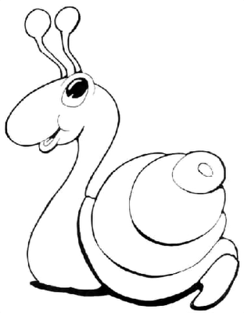

2.SINIF MATEMATİK DERSİ
ELDELİ VE ELDESİZ TOPLAMA İŞLEMİ
Adı:………………..…………
Soyadı:…………..…...……
Sınıfı ve No:…..……..…..

ETKİNLİK-10
www.egitimix.com Ahmet Cüneyt Yılmaz

….
….
….
59
11
19
….
…..
….
68
18
5
….
….
….
52
4
18
….
….
….
90
3
7
….
….
….
5
15
25
….
….
….
6
16
26
….
….
….
7
17
27
….
….
….
4
14
54
….
….
….
27
23
19
….
….
….
7
28
10
….
….
….
71
12
6
….
…..
….
4
14
64
….
….
….
12
38
14
….
….
….
11
21
9
….
….
….
63
7
6
….
….
….
1
19
60
….
…..
….
8
26
14
….
….
….
85
3
8

Aşağıda verilen toplama işlemlerini örnekteki gibi yapınız ve resimleri boyayınız.

